

UNIVERSIDAD DE NAVOJOA

FACULTAD DE EDUCACIÓN

RELACIÓN QUE EXISTE ENTRE EL CLIMA FAMILIAR Y EL RENDIMIENTO ACADÉMICO DE LOS ALUMNOS DE QUINTO Y SEXTO AÑO DE PRIMARIA DEL COLEGIO DEL PACÍFICO

TESIS

Presentado para obtener el título de

LICENCIADO EN CIENCIAS DE LA EDUCACIÓN EN EL ÁREA DE PSICOLOGÍA EDUCATIVA

POR

GRISEL CASTRO BAJO

MAYO 2017

CLIMA FAMILIAR Y RENDIMIENTO ACADÉMICO DE LOS ALUMNOS DE PRIMARIA DEL COLEGIO DEL PACÍFICO

Tesis

Presentada para obtener el título de la Licenciatura en Ciencias de la Educación en el Área de Psicología Educativa.

Por

Grisel Castro Bajo

APROBADA POR LA COMISIÓN

_________________________ ________________________ Presidente Asesor

_________________________ ________________________

Asesor Fecha de aprobación

**RESUMEN DE TESIS DE LICENCIATURA**

UNIVERSIDAD DE NAVOJOA

Facultad de Educación

Título: RELACIÓN QUE EXISTE ENTRE EL CLIMA FAMILIAR Y EL RENDIMIENTO ACADÉMICO DE LOS ALUMNOS DE QUINTO Y SEXTO AÑO DE PRIMARIA DEL COLEGIO DEL PACÍFICO

Nombre del investigador: Grisel Castro Bajo

Asesor principal: Mtro. Felipe Cobos Velázquez

Fecha de terminación: Mayo 2017

**Problema**

DEDICATORIA

***Cuando alguien se aparta de las imperfecciones humanas y contempla a Jesús, su carácter experimenta una transformación divina. Fija sus ojos en Cristo como en un espejo que refleja la gloria de Dios.*** ***Elena G de White.***

La presente tesis está dedicada a Dios ya que gracias a Él he podido concluir mi carrera.

Gracias a mis padres por ser los principales motores de mis sueños, siempre estuvieron a mi lado brindándome su apoyo y sus consejos para ser una mejor persona.

Agradecimientos

Agradezco principalmente a Dios por darme sabiduría, salud, por sus cuidados y amor cada día de mi vida.

A mis padres Magnolia Bajo Bojórquez y Samuel Castro Alarcón quienes han creído en mí siempre, dándome ejemplo de superación, humildad y sacrificio; enseñándome a valorar lo que tengo, por sus valiosos consejos, oraciones y amor.

Agradezco al Mtro. Felipe Cobos Velázquez, Lic. Juan Adrián Cazares Flores y Lic. Víctor Linares Gómez quienes fueron mis asesores en esta investigación.

Agradezco a la escuela primaria Colegio del Pacifico por la oportunidad de realizar la investigación.

Agradezco a mis amigos por su gran amistad y apoyo incondicional.

Índice

CAPÍTULO I 6

INTRODUCCIÓN Y DECLARACIÓN DEL PROBLEMA 6

Problema de investigación 9

Propósito del estudio 9

Justificación 10

Las hipótesis 11

Delimitaciones 11

Limitaciones 12

Definición de términos 12

Organización del estudio 13

CAPÍTULO II 14

MARCO TÉORICO 14

Introducción 14

Clima familiar 14

Definicion de Rendimiento Académico 20

Relación entre el Clima Familiar y Rendimiento Académico 26

CAPÍTULO III 30

METODOLOGÍA DE LA INVESTIGACIÓN 30

Tipo de investigación 30

Técnicas de investigación 31

Población y muestra del estudio 31

Instrumentación 32

Consideraciones éticas 32

Análisis estadístico 32

Bibliografía 38

# 

# CAPÍTULO I

# INTRODUCCIÓN Y DECLARACIÓN DEL PROBLEMA

La armonía, el respeto, la confianza y la tolerancia deben ser algunos de los fundamentos básicos para tener un clima familiar agradable, puesto que representan los activos más preciados para el desarrollo de hijos moralmente íntegros.

La familia es un pequeño sistema social compuesto de individuos relacionados por razones de lealtades y afectos recíprocos, que comprenden un hogar que permanece a través de los años, y décadas. (McGoldrick, 1989).

Si bien es cierto que la familia presenta gran influencia en el desarrollo de la personalidad de cada miembro que la integra, así como en el contacto interpersonal, además tiene efectos en la motivación hacia el estudio y éxitos académicos en el futuro. (Papalia, 1998) citado por (Arco, 2005)

Por otra parte White E.G. (2007) menciona que la familia es la encargada de moldear las conductas disciplinarias y afectivas; y define al hijo como individuo dentro del grupo familiar; es decir, puede facilitar o entorpecer su proceso de maduración. El papel de la familia no solo constituye en integrar al niño al grupo familia; incluye conocer y desarrollar las expectativas y conocimientos sociales de la cultura que lo rodea. De la misma manera ejerce un poder muy grande, siendo que no hay institución que ejerza una fuerza tan poderosa sobre los individuos como lo hace el clima familiar; la influencia de ese poder es tan grande que perdura a través de la existencia de todos los individuos y se transmite de generación en generación.

Por ser los componentes básicos y esenciales de las sociedades, las familias tienen un papel trascendental en el desarrollo social; que sobre ellas recae la responsabilidad principal de la educación y socialización de los niños, así como de inculcar los valores que aportan la sociedad, proporcionando atención y apoyo material para sus miembros, ya sea a los niños, a las personas mayores o a quienes padecen una enfermedad, protegiéndoles de la adversidad de la mejor forma posible.

La vida familiar genera reglas de intervención como los valores, las virtudes, capacidades que dirigen la libertad al servicio de la persona.

La familia es un motor de apoyo que suple las necesidades, donde se aprende que la felicidad personal depende de la felicidad del otro, con cualidades propias e irremplazables; por ello, es importante reconocer el lugar que ocupa cada individuo en la sociedad, la función de apoyo, reconocimiento y protección a los demás de manera contribuyente y responsable.

Cuando se ha analizado la influencia de la familia en el logro escolar, se ha reconocido el efecto de dos grupos de factores. Unos son los conocidos como de insumo o estructurales; condición socioeconómica, nivel de escolaridad de los padres y recursos para el estudio entre otros. Otro grupo son los denominados procesales o de proceso; expectativas de los padres, dinámica familiar y participación en la educación de los hijos, entre otros, (Sanchez, 2011).

La tendencia de la familia mexicana es ser cada vez más pequeña, cerrada y protectora, en la cual los adultos buscan hacer la vida de sus hijos más fácil, intentan eliminar todas las dificultades, hasta intervenir directamente para hacer las cosas en su lugar (Nardone, 2003). La capacidad de identificar y de comunicar efectivamente pensamientos y emociones dentro de la familia desempeña un papel relevante en el mantenimiento de un nivel de funcionamiento eficiente en cada miembro en particular.

Cabe destacar que para lograr un rendimiento escolar adecuado, se requiere un clima familiar con estimulación perceptiva, psicológica y social, que promueva experiencias de interacción, que estimule y facilite el desarrollo del pensamiento, así como una expectativa alta de los padres respecto a la educación de sus hijos. (Mero, 2015)

## Problema de investigación

La familia ejerce más influencia que ninguna otra institución en la educación, en la formación del carácter y en la orientación de la salud mental de los hijos. (Collins S. V., 2000).

Estudios indican que la familia moderna en general está en una crisis seria, afectando directamente a cada uno de sus miembros. El investigador David Popenoe, de Rutgers University, escribe en su artículo “American Family Decline, 1960-1990: A Review and Appraisal” que la familia, como una institución, está en declive y que esto debería ser causa de alarmarse.

Mero (2015) menciona que uno de los problemas que causa más preocupación a padres y maestros es el bajo rendimiento académico del niño, pues psicológicamente puede dejar secuelas en la vida, sin embargo, no es un estado permanente y depende tanto del individuo como del entorno familiar.

Es por ello la realización de este estudio; se centra en dar respuesta a la pregunta:

¿Qué relación existe entre el clima familiar y el rendimiento académico de los alumnos de quinto y sexto de primaria del Colegio del Pacífico?

## Propósito del estudio

El origen y la naturaleza de las familias humanas ha sido el foco de atención de muchos historiadores y antropólogos. Esto se debe a que el tema de la familia es de suma importancia para todo ser humano debido al efecto tan grande que tiene sobre el bienestar y la felicidad general.

El conocimiento relativo al papel de la familia en el desarrollo especialmente en el logro educativo ha crecido en forma considerable en los últimos 25 años. Cada miembro de la familia necesita sentir la completa seguridad de que en su familia puede encontrar el cuidado y la protección que necesita.

Moreno, Estévez, Murgui y Musitu (2009) sostienen que el clima familiar es uno de los factores de mayor relevancia en el ajuste psicosocial de los hijos; ejerce una influencia significativa tanto en la conducta, como el desarrollo social, físico, afectivo e intelectual de los integrantes.

El propósito de la investigación es dar a conocer la relación que existe entre el clima familiar y el rendimiento académico.

Es por ello que los objetivos de esta investigación son:

1. Conocer, en base a un cuestionario, el clima familiar de los estudiantes de quinto y sexto de primaria.
2. Determinar el rendimiento académico de los estudiantes de quinto y sexto de primaria.

## Justificación

Gutiérrez (2015) menciona que la escuela y la familia como instituciones sociales adquieren un papel complementario en la formación de la autoestima que permitirá al alumno el desarrollo de habilidades y destrezas. Siendo que el clima familiar es de gran influencia en la calidad del rendimiento académico del alumno y esto le conducirá a alcanzar el objetivo en cada grado que cursa; para ello es importante que el niño se sienta aceptado y valorado por sus compañeros, maestros y familiares.

Por lo anterior se presenta la necesidad de investigar en la escuela primaria “Colegio del Pacífico” la relación que existe entre el clima familiar y el rendimiento académico de los alumnos de quinto y sexto año.

El desarrollo de esta investigación beneficiara a la escuela primaria, ya que se darán a conocer los resultados obtenidos y así podrán realizar seminarios para fortalecer los lazos familiares y recreación entre padres e hijos.

## Las hipótesis

Las hipótesis para esta investigación son las siguientes:

Hi: El clima familiar está relacionado con el rendimiento académico de los alumnos de quinto y sexto de primaria.

H0: El clima familiar no está relacionado con el rendimiento académico de los alumnos de quinto y sexto de primaria.

## Delimitaciones

El campo de estudio sobre el rendimiento académico de los alumnos es a nivel mundial y abarca diversos factores, se establecerán algunas limitantes, de tal manera que el estudio sea específico.

Las delimitaciones para realizar esta investigación son las siguientes:

**Criterios de inclusión:**

1. Ambos géneros
2. Alumnos de 5to y 6to año de la primaria “Colegio del Pacífico”.

**Criterios de no inclusión:**

1. No se incluirá en el estudio a alumnos con necesidades especiales de aprendizaje.
2. No se incluirán alumnos de otras escuelas.

**Criterios de eliminación**:

1. Encuestas que no fueron contestadas.

## Limitaciones

1. Alumnos dejaron encuestas sin terminar

## Definición de términos

A continuación se definen algunos términos lo cual ayudará a la mejor comprensión de la investigación:

1. Familia: Sistema social compuesto de individuos relacionados por razones de lealtades y afectos recíprocos, que comprenden un hogar que permanece a través de los años y décadas. Los miembros entran por nacimiento, adopción, o matrimonio, y lo dejan solo por muerte.
2. Rendimiento Académico: Es un proceso técnico pedagógico que juzga los logros de acuerdo a objetivos de aprendizaje previstos.
3. Clima familiar: Estado de bienestar resultante de las relaciones que se dan entre los miembros de la misma. Dicho estado refleja el grado de comunicación, cohesión e interacción, siendo esta conflictiva o no así como el nivel de organización con que cuenta la familia y el control que ejercen unos sobre otros.
4. Autoestima: La autoestima hace referencia a cómo la persona se auto valora, tomando en cuenta sus características en comparación con otros y el ideal de persona que desea ser. La autoestima apunta al juicio de valor sobre uno mismo, que se hace en dos direcciones: una hacia lo que ya tenemos (nuestro auto concepto actual), y otra hacia lo que “deseamos ser”.
5. Comunicación:

## Organización del estudio

Esta investigación consta de 5 capítulos. En el presente capitulo se discutió sobre la presentación y planteamiento del problema.

En el Capítulo II se mencionan los aportes teóricos, a través de una investigación sobre el clima familiar y el rendimiento académico.

En el Capítulo III aborda la metodología, el tipo de investigación e instrumentación.

El capítulo IV son los resultados y discusión.

Y concluye con el capítulo V, donde se exponen las conclusiones y recomendaciones.

# CAPÍTULO II

# MARCO TÉORICO

## Introducción

En este capítulo se presentan las bases teóricas de las variables que intervienen en el siguiente estudio de investigación, analizando la información de algunos autores que hablan acerca del clima familiar y el rendimiento académico.

La información se obtuvo de artículos de revistas y libros que se encuentran en la Biblioteca Virtual EBSCO y Biblioteca Universitaria de Navojoa Benito Juárez. La búsqueda incluyo la Revista Cubana de Medicina General Integral por Patricia Herrera, Artículos sobre Familia, Salud Mental y Rendimiento por Ana Labarca, entre otros.

## Clima familiar

Roche (1999) menciona que la familia, los grupos de pertenencia y los profesores juegan un papel fundamental en la formación del auto concepto y la autoestima; por esta razón, es importante también la heteroestima, es decir, el aprender a estimar al otro y a valorarlo.

Benites (1997) nos refiere que el clima familiar está relacionado con las interacciones que los padres desarrollan con los hijos en el hogar, estas pueden variar en cantidad y calidad. Como se sabe, el tipo de interacción familiar que establecen los sujetos desde su temprana infancia ejerce influencia en sus diferentes etapas de vida, facilitando o dificultando las relaciones en las diferentes esferas de actividad: educativa, formativa, social y familiar.

Una relación cálida y amorosa entre los padres e hijos es una base sólida para la autoestima de un niño y por lo tanto, una motivación para aprender. (Gary Chapman y Ross Campbell, 1998)

Cuando los padres se comprenden, se respetan, se aman y cuando tratan a sus hijos con cariño y rectitud, crean una atmosfera familiar cargada de emociones y sentimientos positivos que estimulan el desarrollo de la buena salud mental. Por otra parte, si en un hogar el padre y la madre viven discutiendo y riñendo en presencia de sus hijos, éstos corren el riesgo de enfermarse emocionalmente y como resultado, se producen divorcios, los hijos fracasan en sus estudios, se vuelven agresivos y descorteses (Collins S. V., 2000).

Los hijos son más emocionales que cognoscitivos. Lo ideal es que el desarrollo intelectual de los niños tenga lugar en el hogar. Un hogar rico en estímulos aumentara su deseo natural de descubrir y aprender. Si el hogar no proporciona esta clase de estímulo intelectual básico, es probable que el niño presente deficiencias en su aprendizaje posterior, y el pronóstico para su desarrollo educacional es pobre. Los programas escolares ofrecen solo una compensación pequeña para remediar un medio domestico sin estímulos. (Gary Chapman y Ross Campbell, 1998).

**La importancia de la comunicación**

Una comunicación adecuada permite el desarrollo de un proceso de intimidad idónea entre los distintos integrantes de una familia.

Los hijos aprenden de los padres la forma correcta en la que deben comunicarse efectivamente con otros; la familia es el núcleo principal donde se aprende no solo el lenguaje, el idioma, sino también las formas correctas de expresarse y manifestar gustos, necesidades y deseos personales.

Zabala (2005) Menciona que las familias con una comunicación positiva entre padres e hijos tienen mayor probabilidad de producir adolescentes que pueden sostenerse por sí mismos y funcionar en forma efectiva como adultos independientes.

Valenzuela (2005) hace referencia a los siguientes principios que ayudan a tener una buena comunicación en la familia:

1. Mantener siempre abiertas las líneas de comunicación: Que los hijos sepan que pueden hablar con sus padres en el momento que deseen y sobre el tema que gusten. Para ello, los padres deben estar disponibles y dispuestos a brindarles su completa atención cuando los hijos lo deseen.
2. Invitar a los hijos a la comunicación: Hacerles preguntas acerca de cómo les va en la escuela, con sus amigos, y con todos los que les rodean. Es importante averiguar sus anhelos y deseos, así como sus preocupaciones y temores. Para lograrlo, ayuda mucho el sentarse a su lado, pasear juntos, caminar, jugar; en fin, pasar tiempo con ellos.
3. Los padres deben establecer claramente los límites y las expectativas que tienen para los hijos. Esto debe hacerse de tal manera que los hijos puedan entender claramente. Es bueno que repitan lo que se les dijo, especialmente cuando son infantes.
4. Invitar a que se hagan preguntas y comentarios para aclarar la comunicación.
5. Involucran a los hijos a formular las reglas del hogar, las expectativas y también las consecuencias. Así, cundo se porten mal, ya saben lo que les espera y no podrán decir “no es justo”.

Así mismo, Bill Butterworth presenta las siguientes sugerencias de comunicación, las cuales son de importancia:

1. Procuren, como familia, participar de más comidas juntos. Al comer juntos se presenta una excelente oportunidad para platicar y contar lo que está sucediendo en la vida.
2. Expresa apreciación en forma verbal y mediante acciones lo más frecuentemente posible. Todos los días debes decir a cada miembro de la familia lo mucho que lo quieres y de vez en cuando acompañar esas palabras con algún detalle que lo demuestre.
3. Cultiva aquellas tradiciones familiares que consideres más importante. Si no hay ninguna, comienza una.
4. Procura ver menos televisión y lean más juntos como familia. La televisión es el enemigo número uno de la comunicación familiar; entre más tiempo este apagada, mejor.
5. Tengan salidas ocasionales uno de los padres con uno de los hijos. Que cada hijo tenga su turno y la oportunidad de pasar tiempo a solas con uno de sus padres. Esto los hace sentirse muy apreciados y amados en forma personal.

(Collins S. V., 2000) menciona que es responsabilidad de los padres que exista una buena relación con sus hijos, el clima familiar debiera ser inspirador, con calidad y cantidad de interés en cuando a las actividades que su hijo se desenvuelve, motivándolo, brindar cariño, seguridad, y ésta debe comenzar desde muy temprana edad, antes que el niño razone, para que cuando el hijo de desenvuelva en los diversos ambientes pueda tomar buenas decisiones y mostrar esa calidad no solo en las relaciones sociales, sino plasmarlos en el aprendizaje de la escuela, desarrollándose al máximo en lo físico, mental, social y espiritual.

(Collins S. V., 2000) Continúa diciendo que los padres deben proteger la salud mental de sus hijos manteniendo abiertas constantemente las líneas de comunicación, a fin de guiarlos y apoyarlos en todo momento

Investigaciones como la de Rodríguez (1986) manifiestan como un clima familiar positivo favorece la formación de sujetos adaptados, maduros, estables e integrados y un clima familiar desfavorable promueve la inadaptación, inmadurez, desequilibrio e inseguridad. Citado por Díaz (2013)

La comunicación padres-hijos ayuda para afrontar conflictos, dificultades, pero también soluciones, y cuando se realiza esa comunión en unidad de ideas, se gana en complementariedad y plenitud en el diálogo intergeneracional (Lorente, 2000)

**El trato de los padres hacia los hijos**

(Collins S. V., 2000) Menciona que la paz y la armonía constituyen la mayor riqueza de una familia. Si en un hogar el padre y la madre viven discutiendo y riñendo en presencia de los hijos, estos corren el riesgo de enfermarse emocionalmente por contagio y de volverse descorteses, agresivos y belicosos en su trato con sus progenitores y los demás miembros de la familia.

(Collins S. V., 2000) Continua diciendo que los regaños injustos y las palabras hirientes crean en el niño amargura que a veces en la edad adulta se transforma en odio. Es necesario cultivar un ambiente de amor y cariño. Cuando el padre y la madre se tratan con respeto, amor y cariño, los hijos los imitan y no pelean entre ellos. La verdadera disciplina que corrige y edifica no es el castigo despiadado, violento, injusto y caprichoso que los padres suelen aplicar a sus hijos, impulsados por sus propias tensiones emocionales y nerviosismo. La dureza y la severidad no son necesarias para obtener obediencia. “La influencia combinada de la autoridad y del amor permitirá sostener firme y bondadosamente las riendas del gobierno familiar.

Las relaciones familiares basadas en un amor recíproco que van más allá del intercambio conducen a la unidad de las personas entre diferentes individuos, y a llevar una vida de apoyo mutuo que enseña en la práctica el sentido de solidaridad y el gran valor de la interdependencia. Es por ello que los hijos necesitan a sus padres, porque las relaciones afectivas que desde su nacimiento han mantenido con ellos les ayudaran a desarrollar los rasgos de un carácter noble. (Pelt, 2002)

(Zabala, 2005) Menciona que lo que los padres repiten continuamente a sus hijos con cariño y dulzura tiene el poder de perdurar. Las palabras tienen mas fuerza que el martillo y el cincel del escultor, ya que pueden moldear nuestro carácter. Cada mensaje le dice al niño lo que usted piensa de él. Gradualmente traza un retrato de cómo usted lo percibe como persona.

Por otra parte (Melgosa J. , 2006) menciona que los niños y adolescentes necesitan que sus padres les demuestren cariño y confianza, y que se lo expresen con sus actitudes como palabras de ánimo, elogios, gestos amables ya que fortalecen la relación de confianza, amor y seguridad.

Mientras el niño crece, su capacidad de aprender aumenta por diversos factores, el más importante de los cuales es su madurez emocional. Mientras más maduro sea emocionalmente, más capaz será de aprender. Y los padres ejercen la influencia que tiene el mayor efecto sobre el crecimiento emocional del hijo. (Gary Chapman y Ross Campbell, 1998)

Valenzuela (2002) menciona la importancia del fortalecimiento en la familia, para ello, es necesario dedicarle grandes porciones de tiempo. No solo en calidad de tiempo, sino cantidad.

Los hijos necesitan, más que nada, ser amados, percibir con diferentes manifestaciones ese amor tanto de su madre como de su padre, pues de ese cariño depende su seguridad para poder explorar el mundo y formarse una imagen adecuada de sí mismos. Ellos desean vivir en su casa un ambiente de tranquilidad y comprensión; el deseo de que sus padres no peleen es determinante, pues reconocen que cuando lo hacen, les hace tanto daño como cuando se sienten enfermos. (Ibarra, 2008)

## 

## Definición de Rendimiento Académico

La definición del rendimiento académico enmarca las limitaciones que intervienen en la interiorización de conocimientos de acuerdo a un perfil establecido, la reprobación, es un término que se utiliza para etiquetar a quienes no lograron obtener el puntaje mínimo que les acredita el aprendizaje de los conocimientos esperados planteados por el plan de estudios (Gutiérrez y Montañez, 2012) Citado por (Sánchez, 2013).

Erazo (2012) menciona que el rendimiento académico es un sistema que mide los logros y la construcción de conocimientos en los estudiantes creadas por intervenciones didácticas educativas que evalúan por métodos cualitativos y cuantitativos, la evaluaciones mediante notas (calificaciones), y brinda objetividad a la misma, sin embargo, ésta el resultado de características subjetivas, incluyendo los métodos. Citado por Hernández (2015).

(Chadwick, 1979) se refiere al rendimiento académico como la expresión de capacidades y características psicológicas del estudiante desarrolladas y actualizadas a través del proceso de enseñanza aprendizaje que le posibilita obtener un nivel de funcionamiento y logros académicos a lo largo de un periodo o semestre, que se sintetiza en un calificativo final evaluando el nivel alcanzado.

Por otra parte Erazo (2012) menciona que el rendimiento académico es considerado como el resultado de diversas variables, el cuál puede ser cuantificado y valorado de una manera objetiva a partir de las calificaciones que se usan para medirlo, sin embargo es algo complejo desde la subjetividad que lo genera ya que la integración de factores de tipo personal como lo orgánico, cognitivo, estrategias y hábitos de estudio, motivación, auto concepto, emoción y conducta social como la familia, escuela y socioeconómica. Citado por (Quiñones, 2006)

El rendimiento académico implica que los estudiantes ejerciten sus habilidades cognitivas, ya que el pensamiento utiliza recursos almacenados en la memoria y está asociado a la percepción, la comprensión y al procesamiento de la información. Además, involucra también el poder comunicarse con los demás e interactuar lo que han aprendido de manera que el profesor pueda evaluar y acreditar los aprendizajes de cada estudiante.

**Factores que influyen en el rendimiento académico**

Hernández (2013) menciona que es necesario reflexionar sobre los factores que influyen en el bajo rendimiento académico, en especial con los adolescentes, ya que estos repercuten en distintas causas que interactúan entre sí, según el contexto, haciendo que produzcan consecuencias o factores diferentes. Citado por (Rodriguez, 2015)

En la búsqueda de formar personas con alto rendimiento productivo, el fomento y establecimiento de una cultura de excelencia en toda la escuela contribuye a formar ciudadanos comprometidos con el país, con su familia y con aspiraciones para acceder a una calidad de vida adecuada. (Alarcón, 2008)

**Factores escolares**

Dentro de las aulas de instituciones educativas se ha presentado un bajo rendimiento académico en los alumnos; por lo que se le atribuye la falta de empeño, la desmotivación y el desinterés de los estudiantes por el estudio. (Rodríguez, 2015).

Cooper (1989) menciona que los estudiantes que completan sus deberes escolares tienen mejores calificaciones académicas que aquellos que no los completan, por ello es importante analizar las calificaciones escolares por medio de una búsqueda de un sistema educativo eficaz y eficiente, ya que esto se ha convertido en una problemática social.

El éxito escolar requiere de un alto grado de intervención a los fines, los medios y los valores de la institución educativa, que probablemente no todos los estudiantes presentan. Estudios han demostrado que las niñas manifiestan un interés y actitudes más positivas que los niños acerca de los deberes escolares, dedican más esfuerzo y organizan mejor su tiempo para realizar sus trabajos. Citado por (Valle, 2015)

Algunas investigaciones han presentado que los hábitos de estudio bien formados conllevan al alumno a obtener un excelente rendimiento académico, sin embargo, existen consecuencias para aquellos estudiantes que presentan hábitos no muy eficientes y responsables, de manera que conllevan hacia un bajo rendimiento.

**Factores personales**

En la época actual, muchas personas tienen la idea de que la inteligencia es el factor personal que explica el rendimiento académico, sin embargo, se ha demos-trado que existe una gran variedad de factores individuales que están vinculados con el rendimiento escolar, dentro de las cuales encontramos a la personalidad, ésta está vinculada con el rendimiento escolar en el sentido de que los problemas de aprendizaje se pueden derivar de la incompatibilidad que existe entre los rasgos de personalidad del niño y los métodos de enseñanza, el auto concepto y la motivación son otros de los factores que han sido conectados con el rendimiento escolar, estos dos últimos factores son influidos notablemente por la familia y por los profesores (Torres, 1995). Citado por (Sánchez, 2013)

En la formación de hábitos de trabajo, el aprendizaje cooperativo entre los educandos y el establecimiento de una ética sirven como punto de referencia y compromiso en el desarrollo del propio rendimiento académico. (Alarcón, 2008)

**Factores familiares**

La educación del niño ha de empezar en el hogar. Allí esta su primera escuela; donde, con sus padres como maestros, debe formarse en los principios y valores que han de guiarlo a través de la vida, y que son los de respeto, reverencia, dominio propio, obediencia (White E. G., 2005).

Es importante que se aprenda a escuchar al alumno, que se intente que hable no solo de los aspectos académicos de la clase sino de su relación con la familia y el grupo de pares, tratando de analizar las contradicciones entre los entornos del niño y buscando apoyar que el mundo de la escuela, la familia y los amigos tengan congruencia y consonancia, posibilitando un equilibrio entre las partes. Escuchar es una habilidad que el profesor deberá promover para buscar ser escuchado. Diseñar dinámicas de grupo y personales en las cuales los niños expresen sus emociones y afectos es fundamental para conocer el proceso personal que facilita u obstaculiza el aprendizaje (Noriega, 2006).

No obstante que los primeros contactos del infante con lo social los observa y percibe dentro de la institución familiar, es en la otra instancia, la escuela, donde este acredita sus principios establecidos. Es en este espacio educativo donde el alumno pone a prueba sus aprendizajes, los revalora y adquiere otros que le permitirán desarrollarse adecuadamente conforme vaya avanzando en sus grados académicos y en el desenvolvimiento que ya teniendo en su vida (Alarcón, 2008).

Muchos problemas respecto al éxito en el rendimiento académico giran alrededor de buenos hábitos de estudio y buenas expectativas con respecto al papel que tienen los padres con sus hijos respecto a las tareas realizadas en casa, proveyendo estímulos, ambiente y materiales útiles para un estudio de éxito.

Los padres que desean un éxito escolar autentico han de esforzarse en comprender que el secreto está en la colaboración con sus hijos en el cumplimiento de las tareas escolares, sin sentimentalismos, sin rezongos y sin proteccionismos. (Melgosa R. P., 2006)

## Relación entre el Clima Familiar y Rendimiento Académico

La libertad de cualquier persona con respecto a su familia sigue un proceso de variación constante. El escolar explora el mundo del aprendizaje fuera de la familia. El mundo social del niño, que comenzó inmerso en el de su familia, va desplazándose progresivamente hacia el exterior, a través de las relaciones con los amigos y en la escuela. (Chaparro, 2016)

(Cano, 2007) El clima intelectual de la familia es un pronóstico contundente de la aproximación al aprendizaje; siendo que las familias que promueven el interés en la educacion y la cultura, motivando así mismo a sus hijos a comprometerse en el trabajo escolar, mejoran la comprensión de las actividades escolares.

Sánchez (2013) menciona que estudios internacionales han proporcionado evidencias que señalan a los factores que influyen en el rendimiento académico, estos factores, se encuentran en el entorno personal, familiar y escolar del estudiante; dentro de ellos, el familiar está catalogado como uno de los factores más importantes.

Se ha demostrado que los hijos de padres con mayores niveles de estudio, mayores ingresos económicos, con mayor nivel educativo y mejor ocupación laboral, ocupaban el mayor rendimiento académico. Los hogares necesitados producen tensiones familiares que pueden provocar estrés en los hijos. (Chaparro, 2016)

(Zabala, 2005) menciona que aquellos padres que ayudan a los hijos a encontrar su vocación profesional, se involucra a los clubes de estudio y tienen un mejor ambiente de estudio tales como mesa de trabajo, cuarto de estudio, biblioteca, etc.; contribuyen a mejorar la actividad escolar de los hijos.

Resultados presentan una relación entre la familia y los sentimientos de autoestima del estudiante ya que es esencial la importancia que el joven le da a la opinión y el trato de su familia y eso afectara en su desarrollo, por lo que surge un vínculo primordial entre el sentido que tiene la vida para él o para ella y lo que está ocurriendo en la familia.

En la medida que observan mayor distancia en su familia, los estudiantes revelan más signos de malestar psicologico, principalmente entre su madre y padre, entre sus padres y los hijos, y con el estudiante. De igual manera, el nivel de gravedad y el grado de los signos aumentan cuando el joven alcanza a notar una mayor distancia entre sus padres y en la familia en general. Por lo que si no se realiza la debida atención podrá presentarse diversas consecuencias a corto o largo plazo como la depresión, intentos de suicidio, angustias, ansiedad, etcétera. (Labarca, 2011)

(Melgosa J. , 2006) Menciona que existe una ayuda que todos los padres pueden prestar a un hijo para que triunfe en sus estudios: la de que sienta en torno a él un ambiente de confianza y de constante apoyo emocional. Así mismo es conveniente que los padres acudan regularmente a la escuela, se interesen por sus hijos, participen en las actividades y se ofrezcan a colaborar. Esto permite que tengan un conocimiento más completo de todos los asuntos, cuenten con una actitud más favorable de parte de los profesores, y se encuentren en una posición ventajosa para favorecer el rendimiento académico y el desarrollo personal de sus hijos.

Cuando se les proporciona a los hijos lo que necesitan amándolos y enseñándolos, se tiene todo el derecho a esperar que les vaya bien en la vida. Muchos estudios indican que la participación de los padres mejora la capacidad de aprender de su hijo e influye en el rendimiento académico, así como en la mayoría de las otras áreas de la vida del hijo. (Gary Chapman y Ross Campbell, 1998).

Murillo (2003), menciona que una escuela es eficaz sí consigue un desarrollo integral de todos sus alumnos, teniendo en cuenta su rendimiento previo y la situación social, económica y cultural de las familias, señala que uno de los factores que caracteriza a las escuelas eficaces es la implicación de las familias, las escuelas que se han mostrado más eficaces son aquéllas en las que se estimula a los padres a colaborar en la formación de sus hijos y a que visiten la escuela. Citado por (Sánchez, 2013).

Se entiende que la relación existente entre la familia y el estudiante tiene mejores resultados cuando se tiene una cercanía afectiva más estrecha, lo ayuda en su autoestima, es un factor protector de la salud mental, y más que la cercanía física, se requiere cercanía de muestras de cariño, de amor, seguridad y protección, y más aún, cuando existe ese vínculo especial entre la madre y el estudiante. (Sanchez, 2011)

Es fundamental el apoyo que cada estudiante reciba de sus padres, la unidad en la familia será un pilar que influirá de manera positiva y motivadora en la escuela y en cada área que se desenvuelva, por ejemplo el rendimiento académico que mantenga se ira puliendo a medida que el estudiante realice actividades que fortalezcan sus habilidades y sobre todo interesándose en ellas dedicando tiempo de calidad que lo conducirá a alcanzar la meta en cada grado que cursa.

En muchos hogares existe desinterés de parte de los padres y por consiguiente el de los hijos; es por ello que puedan presentarse efectos negativos en los niños como alteraciones mentales, problemas de lenguaje, personalidad, conducta, baja autoestima, depresión, etc. Cualquier integrante de la familia necesita sentirse protegido y amado por el resto de los miembros que la conforman, más cuando los niños y adolescentes están aprendiendo y desarrollando sus capacidades y habilidades todos los días.

(Cortés, 2015) Citando a (Fuentes, 1997) menciona que la escuela, apoyada por la familia, ayuda en el desarrollo de los aprendizajes básicos, así como de los hábitos y técnicas intelectuales. “Si la familia es la madre del grupo social, la escuela es la madrina del desarrollo social: padres, estudiantes y maestros forman el triángulo inevitable del desarrollo educativo”.

Es necesario que destaquemos el papel esencial que los padres desempeñan en los estudios de sus hijos. Diversos trabajos de investigación confirman que los padres pueden llegar a ser los mejores y más influyentes maestros de sus hijos. Este factor de ayuda paterna es aún más decisivo en el éxito académico que los propios recursos económicos de la familia. (Melgosa J. , 2006)

Cabe destacar que para lograr un buen rendimiento se requiere un ambiente familiar con expresiones cálidas de afecto a los hijos, motivación para alcanzar metas propuestas, unidad de entorno entre los padres, interés constante y firmeza para que el niño cumpla con sus deberes y obligaciones de acuerdo a su edad, inspirar y brindar confianza, comunicación entre padres e hijos para que el vínculo se fortalezca y resulte un éxito la educación que se le brinda. Los padres son los primeros modelos significativos de conducta social, afectiva y los hermanos constituyen el subsistema primario para aprender las relaciones con sus padres. Los padres transmiten ciertas normas y valores respecto a la conducta social, a través de información, refuerzos, castigos y sanciones, comportamiento y modelaje de conductas interpersonales. (Hidalgo, 1999).

# CAPÍTULO III

# METODOLOGÍA DE LA INVESTIGACIÓN

## Tipo de investigación

(Sampieri, 2006) Considera la investigación correlacional como un tipo de estudio que tiene como propósito evaluar la relación que exista entre dos o más conceptos, categorías o variables. Los estudios cuantitativos correlacionales miden el grado de relación entre esas dos o más variables. Es decir, miden cada variable presuntamente relacionada y después miden y analizan la correlación. (p.121).

La investigación que se llevó a cabo en este estudio es de tipo descriptiva debido a que se analizó como es y como contribuye la familia en el rendimiento académico de los alumnos de primaria. A su vez, es correlacional ya que se evaluó la relación que existe entre dos variables con el fin de conocer el rendimiento de los alumnos en la escuela. Identificando las características que hacen que exista un ambiente favorable que satisfaga de la mejor manera al alumno en el ámbito familiar y escolar para un mejor desempeño.

El tipo de investigación es descriptiva correlacional ya que se está buscando la relación que existe entre el clima familiar y el rendimiento académico de los alumnos de primaria del Colegio del Pacífico.

## Técnicas de investigación

Se utilizaran observaciones directas para identificar como el alumno se desarrolla dentro de su ámbito educativo, social y familiar. Además la aplicación de encuestas con el fin de recabar datos sobre relaciones familiares y el rendimiento académico.

De acuerdo con (Baray, 2006 ) la investigación por encuesta se caracteriza por la recopilación de testimonios, orales o escritos, dirigidos con el propósito de averiguar hechos, opiniones y actitudes.

También se pedirá permiso en la dirección general del Colegio del Pacífico para establecer el rendimiento académico mediante el promedio de los alumnos encuestados.

## Población y muestra del estudio

La población para esta investigación son alumnos de primaria.

La muestra son alumnos de quinto y sexto año de primaria del Colegio del Pacífico en Navojoa Sonora.

**Criterios de inclusión:**

1. Ambos géneros
2. Alumnos de primaria “Colegio del Pacífico”
3. Alumnos con bajo rendimiento académico

**Criterios de no inclusión:**

1. No se incluirá en el estudio a alumnos con necesidades especiales de aprendizaje.
2. No se incluirán alumnos de otras escuelas.

## Instrumentación

Para la siguiente investigación se utilizara una encuesta dividida en tres secciones.

La primera sección está constituida por datos demográficos, en la cual se incluye edad, genero, escolaridad y religión.

En la segunda sección se realizó un cuestionario con 43 preguntas acerca del apoyo parental que reciben los alumnos relacionado con el rendimiento académico, además de las calificaciones.

En la tercera sección para recabar información sobre la variable clima familiar, se utilizaron las preguntas extraídas del Test: “Evaluación de las relaciones intrafamiliares, versión breve.” Esta escala mide tres dimensiones en relación a la estructura familiar: unión y apoyo, expresión y dificultades. Su validez es concurrente con aplicación en ámbitos educativos, como lo es el rendimiento académico. Puede incorporarse como un apoyo diagnóstico aplicable a niños.

Existen tres versiones, una larga de 56 reactivos, una intermedia de 37 reactivos y la versión breve de 12 reactivos; esta última es de la cual se hará uso.

## Consideraciones éticas

Debido a la ética que maneja el investigador se tomaron ciertas medidas para no perjudicar la integridad de cada participante de modo que se garantiza el anonimato de los participantes y de sus respuestas así mismo la privacidad y confiabilidad por parte del investigador.

## Análisis estadístico

El análisis estadístico se realizó utilizando el programa SPSS versión 15.0 para Windows, las variables de razón y continuas se expresaron mediante las medidas de tendencia central (media), y las medidas de dispersión (desviación típica, máximo y mínimo).



UNIVERSIDAD DE NAVOJOA

ESCUELA CIENCIAS DE LA EDUCACIÓN

Agradecemos que responda las siguientes preguntas del cuestionario, lo cual permitirá un acercamiento a la relación que existe entre la estructura familiar y el rendimiento académico. Las respuestas son personales y anónimas.

**SECCIÓN I: DATOS DEMOGRÁFICOS**

Responda a cada una de las preguntas según sea su caso, favor de no omitir ninguna.

Edad: ______ Género: M___ F___

Escolaridad: ________

Religión: Católica: ____ Apostólica: ____ ASD: ____Otra:____

**SECCIÓN II: RENDIMIENTO ACADÉMICO** Tomado de la tesis titulada “Apoyo Parental y Rendimiento Académico” presentada por la Lic. Irma Sánchez López, dirigida por el Dr. Raúl Marín Aguilar, Universidad Autónoma de Tamaulipas, 2013.

Sánchez López, I. (2013). Apoyo Parental y Rendimiento Académico. (Tesis de licenciatura, Universidad Autónoma de Tamaulipas). Recuperado de file:///C:/Users/USUARIO/Documents/TESIS%20DE%20TAMAULIPAS.pdf

|  |  |  |  |  |  |
| --- | --- | --- | --- | --- | --- |
| Instrucciones: Marca con una **x** el número que represente la opción que elegiste. | | NUNCA | CASI NUNCA | CASI SIEMPRE | SIEMPRE |
| 1 | Asisto regularmente a clases | 1 | 2 | 3 | 4 |
| 2 | Llego a tiempo a las clases | 1 | 2 | 3 | 4 |
| 3 | Cuando llego tarde a la escuela mis padres me regañan | 1 | 2 | 3 | 4 |
| 4 | Cuando falto a clases mis padres se molestan | 1 | 2 | 3 | 4 |
| 5 | Mis padres se dan cuenta cuando llego tarde a casa | 1 | 2 | 3 | 4 |
| 6 | Falto a la escuela cuando mis padres y yo nos quedamos dormidos | 1 | 2 | 3 | 4 |
| 7 | Paso mas tiempo en la casa de mis amigos que estudiando | 1 | 2 | 3 | 4 |
| 8 | Mis padres asisten a la escuela cuando participo en asambleas | 1 | 2 | 3 | 4 |
| 9 | Entrego mis tareas puntualmente | 1 | 2 | 3 | 4 |
| 10 | Mis padres se enteran cuando no hago las tareas | 1 | 2 | 3 | 4 |
| 11 | Mis padres leen libros | 1 | 2 | 3 | 4 |
| 12 | Mis padres me toman lectura | 1 | 2 | 3 | 4 |
| 13 | Mis padres me leen libros (historias o cuentos) | 1 | 2 | 3 | 4 |
| 14 | En mi casa compran libros | 1 | 2 | 3 | 4 |
| 15 | Dedico tiempo para estudiar en casa diariamente | 1 | 2 | 3 | 4 |
| 16 | En mi casa vamos a ferias de libros o librerías | 1 | 2 | 3 | 4 |
| 17 | Solo puedo ver televisión o jugar video juegos después de haber terminado mis deberes | 1 | 2 | 3 | 4 |
| 18 | Cuando me dan un reporte de mala conducta mis padres se presentan para hablar con el profesor | 1 | 2 | 3 | 4 |
| 19 | Salgo a jugar con mis amigos con supervisión de mis padres | 1 | 2 | 3 | 4 |
| 20 | Mis padres me regañan cuando salgo de casa sin avisar | 1 | 2 | 3 | 4 |
| 21 | Tengo todo el material necesario en mi casa para hacer mi tarea (tijeras, colores, resistor, lápices, etc). | 1 | 2 | 3 | 4 |
| 22 | Para investigar un tema tengo que ir a la biblioteca | 1 | 2 | 3 | 4 |
| 23 | Las tareas las entrego incompletas porque me falta material para terminarlas | 1 | 2 | 3 | 4 |
| 24 | Tengo un lugar de estudio propio | 1 | 2 | 3 | 4 |
| 25 | Cuento con un lugar cómodo e iluminado para hacer mi tarea | 1 | 2 | 3 | 4 |
| 26 | Pido prestado material para trabajar en clase (tijeras, lápiz, colores, etc). | 1 | 2 | 3 | 4 |
| 27 | En la casa tenemos libros como enciclopedias y diccionarios | 1 | 2 | 3 | 4 |
| 28 | Cuando necesito material para hacer mi tarea mis padres me lo consiguen | 1 | 2 | 3 | 4 |
| 29 | Cuando no hago la tarea es porque me falta material para realizarla | 1 | 2 | 3 | 4 |
| 30 | Cuando mis padres no me pueden ayudar en mi tarea, me buscan ayuda para realizarla | 1 | 2 | 3 | 4 |
| 31 | Mis padres se enteran cuando me encargan tarea | 1 | 2 | 3 | 4 |
| 32 | Cuando no entiendo mi tarea mis padres me ayudan | 1 | 2 | 3 | 4 |
| 33 | En mi casa se dan cuenta de las fechas de mis exámenes | 1 | 2 | 3 | 4 |
| 34 | Mis padres me ponen a estudiar para los exámenes de la escuela | 1 | 2 | 3 | 4 |
| 35 | Mis padres me corrigen los exámenes | 1 | 2 | 3 | 4 |
| 36 | Mis padres me revisan la tarea | 1 | 2 | 3 | 4 |
| 37 | Mis padres me preguntan sobre la marcha de mis estudios | 1 | 2 | 3 | 4 |
| 38 | En mi casa están al pendiente de mis calificaciones | 1 | 2 | 3 | 4 |
| 39 | Mis padres se dan cuenta de mis calificaciones hasta el final del año | 1 | 2 | 3 | 4 |
| 40 | Mis padres asisten a las actividades de participación familiar | 1 | 2 | 3 | 4 |
| 41 | Mis padres van a la escuela a preguntar por mi conducta o calificaciones | 1 | 2 | 3 | 4 |
| 42 | Cuando saco malas calificaciones mis padres me regañan | 1 | 2 | 3 | 4 |
| 43 | Mis padres van a la escuela a firmar las calificaciones cada bimestre | 1 | 2 | 3 | 4 |

**SECCIÓN III: CLIMA FAMILIAR**

A continuación se presentan una serie de frases que se refieren a aspectos relacionados con tu familia. Indique cruzando con una “X” el número que mejor se adecue a la forma de actuar de su familia, basándose en la siguiente escala.

TD = 1 = TOTALMENTE EN DESACUERDO

D = 2 = EN DESACUERDO

N = 3 = NEUTRAL

A = 4 = DE ACUERDO

TA = 5 = TOTALMENTE DE ACUERDO

|  |  |  |  |  |  |  |
| --- | --- | --- | --- | --- | --- | --- |
| EVALUACIÓN DE LAS RELACIONES INTRAFAMILIARES VERSIÓN BREVE | | 1 | 2 | 3 | 4 | 5 |
| 1 | Los miembros de la familia acostumbran hacer actividades juntos |  |  |  |  |  |
| 2 | Mis padres me animan a expresar abiertamente mis puntos de vista |  |  |  |  |  |
| 3 | En mi familia, nadie se preocupe por los sentimientos de los demás |  |  |  |  |  |
| 4 | MI familia es cálida y nos brinda apoyo |  |  |  |  |  |
| 5 | En nuestra familia es importante para todos expresar nuestras opiniones |  |  |  |  |  |
| 6 | La atmósfera de mi familia es desagradable |  |  |  |  |  |
| 7 | Nuestra familia hace actividades en conjunto |  |  |  |  |  |
| 8 | Mi familia me escucha |  |  |  |  |  |
| 9 | Cuando tengo algún problema se lo platico a algún miembro de mi familia |  |  |  |  |  |
| 10 | Los miembros de la familia nos ayudamos y apoyamos unos a otros |  |  |  |  |  |
| 11 | En mi familia expresamos abiertamente nuestro cariño |  |  |  |  |  |
| 12 | Los conflictos en mi familia nunca se resuelven |  |  |  |  |  |

**CAPÍTULO IV**

**ANÁLISIS DE DATOS**

En este capítulo se analizan los datos obtenidos en el estudio, el cual consiste en determinar cuál es la relación que existe entre el clima familiar y el rendimiento académico de los alumnos de quinto y sexto año de primaria del Colegio del Pacífico.

Las estrategias seleccionadas para realizar el análisis de los datos fue la siguiente:

1. Para los resultados descriptivos se utilizó el programa estadístico SPSS versión 15.0 en esta sección se da a conocer datos demográficos.
2. El presente estudio tuvo una muestra de 50 estudiantes de quinto y sexto de primaria.

**Datos demográficos**

Se presentan los datos recabados de los alumnos

**Edad**

A continuación se presentan los porcentajes y las graficas con las edades de los alumnos que participaron en el estudio. En esta investigación se observó que el porcentaje más alto representado en la edad de 11 años, lo cual es 48%, también la edad de 10 años tuvo una buena representación con un 36% (Ver tabla 1 y Figura 1.)

Tabla 1

|  | | | | | |
| --- | --- | --- | --- | --- | --- |
|  | | Frecuencia | Porcentaje | Porcentaje válido | Porcentaje acumulado |
| Válidos | 10 | 18 | 36,0 | 36,0 | 36,0 |
| 11 | 24 | 48,0 | 48,0 | 84,0 |
| 12 | 7 | 14,0 | 14,0 | 98,0 |
| 13 | 1 | 2,0 | 2,0 | 100,0 |
| Total | 50 | 100,0 | 100,0 |  |

*Edad de los alumnos de quinto y sexto de primaria*

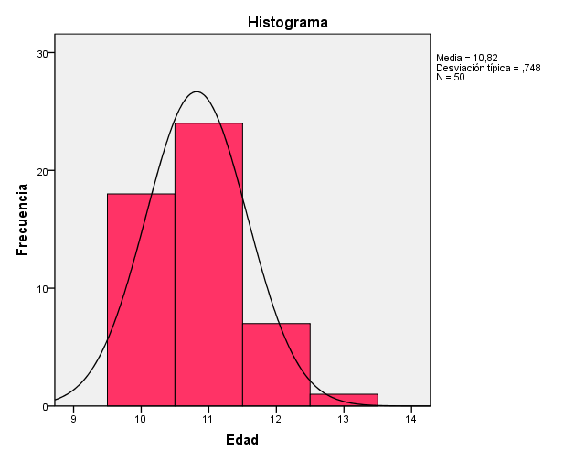

Figura 1. Edad

**Género**

Se analizó el género de los participantes donde de los 50 participantes en la investigación 28 encuestados fue el género femenino con el (56%), y 22 encuestados fue el género masculino con un porcentaje menor del (44%). (Ver tabla 2 y figura 2).

Tabla 2

*Genero de los alumnos de primaria*

|  | | | | | |
| --- | --- | --- | --- | --- | --- |
|  | | Frecuencia | Porcentaje | Porcentaje válido | Porcentaje acumulado |
| Válidos | Masculino | 22 | 44,0 | 44,0 | 44,0 |
| Femenino | 28 | 56,0 | 56,0 | 100,0 |
| Total | 50 | 100,0 | 100,0 |  |

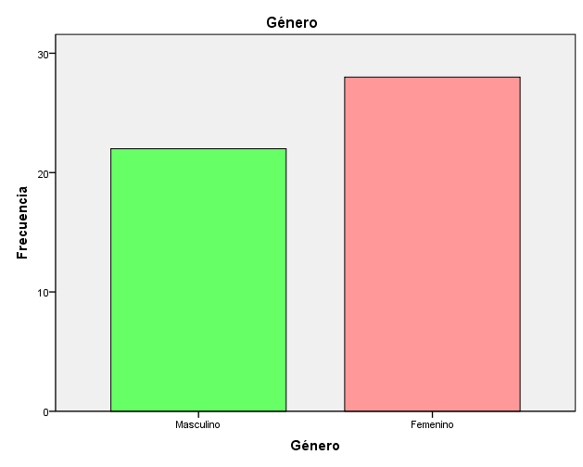

Figura 2. Género

**Escolaridad**

De los 50 participantes, 26 (52%) pertenecen a quinto año de primaria, y 24 (48%) pertenecen a sexto año de primaria.

Tabla 3

*Escolaridad de los alumnos de primaria*

|  | | | | | |
| --- | --- | --- | --- | --- | --- |
|  | | Frecuencia | Porcentaje | Porcentaje válido | Porcentaje acumulado |
| Válidos | 5 | 26 | 52,0 | 52,0 | 52,0 |
| 6 | 24 | 48,0 | 48,0 | 100,0 |
| Total | 50 | 100,0 | 100,0 |  |

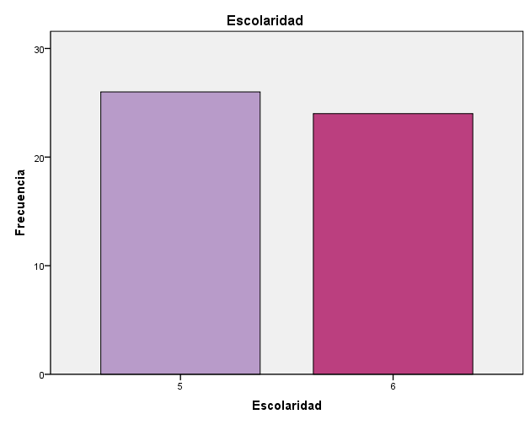

Figura 3. Escolaridad

**Religión**

En la variable religión se pudo observar que el 54% pertenecen a la religión Católica, el 24% a la religión Adventista del Séptimo Día, y un 22% a otras religiones. (Ver tabla 4)

Tabla 4

*Religión que profesan los alumnos de primaria*

|  | | Frecuencia | Porcentaje | Porcentaje válido | Porcentaje acumulado |
| --- | --- | --- | --- | --- | --- |
| Válidos | Católica | 27 | 54,0 | 54,0 | 54,0 |
| ASD | 12 | 24,0 | 24,0 | 78,0 |
| Otra | 11 | 22,0 | 22,0 | 100,0 |
| Total | 50 | 100,0 | 100,0 |  |

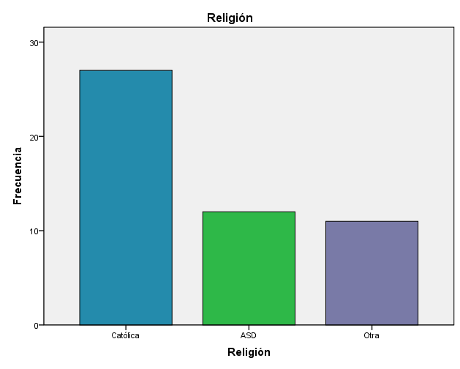

Figura 4. Religión

**Clima Familiar**

En la variable clima familiar se utilizó la evaluación de las relaciones intrafamiliares versión breve (ERI) de Rivera Heredia y Andrade Palos (2010).

Constituido por 12 ítems, que utiliza una escala de Likert que va del 1 al 5, siendo el numero 1 la respuesta totalmente en desacuerdo y un 5 la respuesta totalmente de acuerdo. El puntaje del clima familiar va del 12 a los 60 puntos, donde un mayor puntaje señala un contexto familiar bueno.

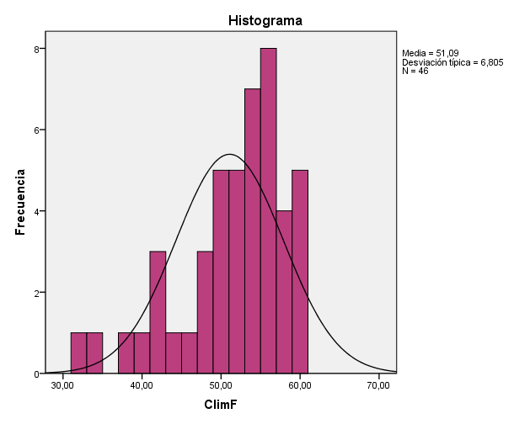El promedio general que se obtuvo en la variable de clima familiar fue de 51,09 con una desviación estándar de 6,805. Estos datos se pueden observar en la figura 6.

Figura 6. Clima Familiar

Los ítems con la media más alta fueron: “Mi familia es cálida y nos brinda apoyo” (M=4,69, DE=,713), “Mi familia me escucha” (M=4,62,DE=,709), “En mi familia expresamos abiertamente nuestro cariño”(M=4,61, DE=,731), de lo contrario los ítems con la media más baja fueron: “En mi familia, nadie se preocupe por los sentimientos de los demás” (M=3,80, DE=1,695), “La atmósfera de mi familia es desagradable” (M= 3,82, DE= 1,509), “Los conflictos en mi familia nunca se resuelven” (M= 3,92, DE= 1,669).

Tabla 5

*Clima familiar de los alumnos de quinto y sexto de primaria*

|  |  |  |
| --- | --- | --- |
| Ítem | Media | Desv. típ. |
| Los miembros de mi familia acostumbran hacer actividades juntos | 4,16 | ,965 |
| Mis padres me animan a expresar abiertamente mis puntos de vista | 4,31 | ,962 |
| En mi familia, nadie se preocupe por los sentimientos de los demás | 3,80 | 1,695 |
| Mi familia es cálida y nos brinda apoyo | 4,69 | ,713 |
| En nuestra familia es importante para todos expresar nuestras opiniones | 4,22 | 1,026 |
| La atmósfera de mi familia es desagradable | 3,82 | 1,509 |
| Nuestra familia hace actividades en conjunto | 4,13 | 1,142 |
| Mi familia me escucha | 4,62 | ,709 |
| Cuando tengo algún problema se lo platico a algún miembro de mi familia | 4,12 | 1,285 |
| Los miembros de la familia nos ayudamos y apoyamos unos a otros | 4,57 | ,677 |
| En mi familia expresamos abiertamente nuestro cariño | 4,61 | ,731 |
| Los conflictos en mi familia nunca se resuelven | 3,92 | 1,669 |

**Rendimiento académico**

En la variable de rendimiento académico se utilizó el promedio de los alumnos de los últimos 4 bimestres. Teniendo una media de 9,08 y una desviación estándar de ,528.

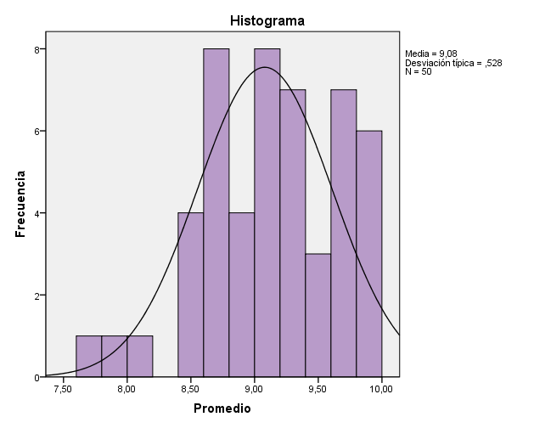

Figura 7. Promedio

Tabla 6

|  | | Frecuencia | Porcentaje | Porcentaje válido | Porcentaje acumulado |
| --- | --- | --- | --- | --- | --- |
| Válidos | 7,70 | 1 | 2,0 | 2,0 | 2,0 |
| 7,80 | 1 | 2,0 | 2,0 | 4,0 |
| 8,10 | 1 | 2,0 | 2,0 | 6,0 |
| 8,40 | 1 | 2,0 | 2,0 | 8,0 |
| 8,50 | 3 | 6,0 | 6,0 | 14,0 |
| 8,60 | 2 | 4,0 | 4,0 | 18,0 |
| 8,70 | 6 | 12,0 | 12,0 | 30,0 |
| 8,80 | 4 | 8,0 | 8,0 | 38,0 |
| 9,00 | 3 | 6,0 | 6,0 | 44,0 |
| 9,10 | 5 | 10,0 | 10,0 | 54,0 |
| 9,20 | 4 | 8,0 | 8,0 | 62,0 |
| 9,30 | 3 | 6,0 | 6,0 | 68,0 |
| 9,40 | 1 | 2,0 | 2,0 | 70,0 |
| 9,50 | 2 | 4,0 | 4,0 | 74,0 |
| 9,60 | 5 | 10,0 | 10,0 | 84,0 |
| 9,70 | 2 | 4,0 | 4,0 | 88,0 |
| 9,80 | 5 | 10,0 | 10,0 | 98,0 |
| 9,90 | 1 | 2,0 | 2,0 | 100,0 |
| Total | 50 | 100,0 | 100,0 |  |

*Promedio de los alumnos*

**Apoyo Parental**

Se analizó el apoyo parental que reciben los alumnos, indico una media de 125,22 con una desviación estándar de 11,876. El apoyo parental se midió a través de una escala de Likert en una escala que va del 43 al 215.

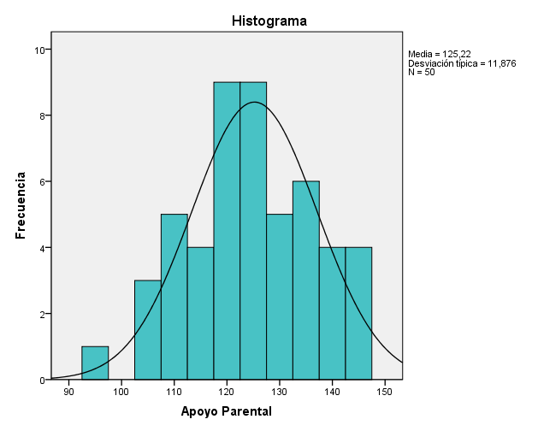

**Prueba de hipótesis**

En esta sección se muestran los resultados de las pruebas realizadas a la hipótesis de investigación, con la finalidad de determinar si existe relación entre el clima familiar y el rendimiento académico de los alumnos de quinto y sexto año de primaria.

Hipótesis nula

H0: El clima familiar no está relacionado con el rendimiento académico de los alumnos de quinto y sexto de primaria.

Se retiene la hipótesis nula de que no existe una relación significativa entre el clima familiar y el rendimiento académico, ya que el nivel de significancia es mayor de a .05 (*p=* ,887). (Ver tabla 7 y figura 8).

Tabla 7

*Correlaciones entre clima familiar y promedio de los alumnos*

|  | | | |
| --- | --- | --- | --- |
|  | | ClimF | Promedio |
| ClimF | Correlación de Pearson | 1 | ,022 |
| Sig. (bilateral) |  | ,887 |
| N | 46 | 46 |
| Promedio | Correlación de Pearson | ,022 | 1 |
| Sig. (bilateral) | ,887 |  |
| N | 46 | 50 |

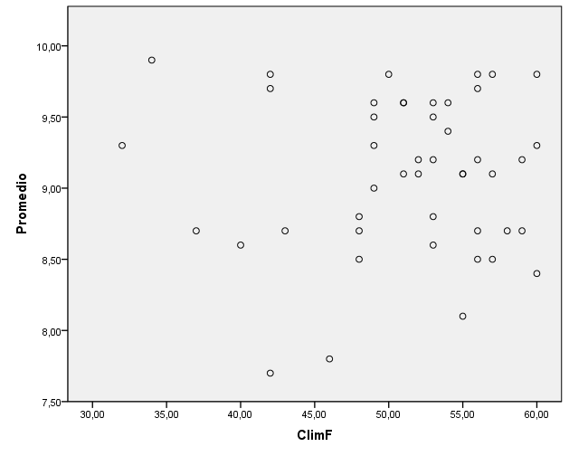

*Figura 8.* Diagrama de dispersión del clima familiar y rendimiento académico

**Otros análisis y resultados**

Se analizó la relación que existe entre el clima familiar y el apoyo parental de los alumnos, se encontró que si existe una relación significativa ya que el nivel de significancia fue menor a .05 (*p*<.01). (Ver tabla 8 y figura 9)

|  | | | |
| --- | --- | --- | --- |
|  | | Apoyo Parental | ClimF |
| Apoyo Parental | Correlación de Pearson | 1 | ,538** |
| Sig. (bilateral) |  | ,000 |
| N | 50 | 46 |
| ClimF | Correlación de Pearson | ,538** | 1 |
| Sig. (bilateral) | ,000 |  |
| N | 46 | 46 |
|  | | | |

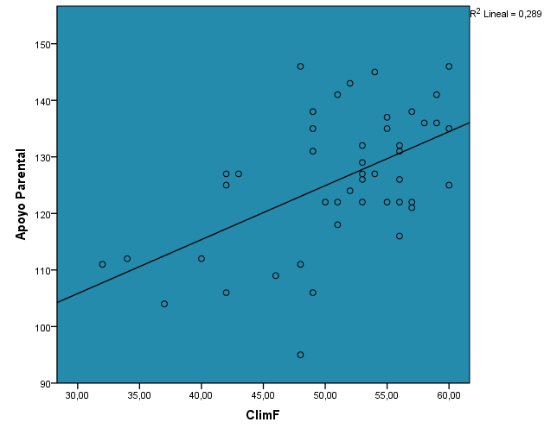

**CAPÍTULO V**

**CONCLUSIONES Y RECOMENDACIONES**

**Conclusiones**

El resultado de esta investigación acepta la hipótesis nula que dice: “El clima familiar no está relacionado con el rendimiento académico de los alumnos de quinto y sexto de primaria” ya que la relación no fue significativa entre el clima familiar y el rendimiento académico, siendo que el nivel de significancia es mayor de .05

El mayor número de alumnos expreso que su familia es cálida, les brinda apoyo, los escucha y expresan abiertamente su cariño. Lo que quiere decir que la mayoría de los alumnos de quinto y sexto año de primaria tiene un clima familiar satisfactorio.

**Recomendaciones**

1. Que se realicen seminarios de motivacion para los padres e hijos.
2. Se recomiendo la realización de un manual para escuela de padres referentes

**Apoyo Parental**

Se analizó el apoyo parental que reciben los alumnos, indico una media de 125,22 con una desviación estándar de 11,876. El apoyo parental se midió a través de una escala de Likert en una escala que va del 43 al 215.



# Bibliografía

(s.f.).

Alarcón, P. G. (2008). *Escuelas que matan 2: Las partes enfermas de las instituciones educativas.* México: Limusa.

Arco, C. R. (16 de noviembre de 2005). Habilidades sociales, clima social familiar y rendimiento académico en estudiantes universitarios. *11*(11), 63-74.

Baray, H. L. (2006 ). *Introducción a la metodología de la investigación .* Cuauhtémoc.

Benites, L. (1997). *Tipos de familia, habilidades sociales y autoestima en un grupo de adolescentes en situación de riesgo.* En Revista Cultura UPSMP, 12.

Cano, F. (June de 2007). European Journal of Psychology of Education. *Approaches to learning and study orchestrations in high school students, 22*, 131-151.

Carpio, A. (1975). *Hábitos de estudio, rendimiento escolar y funcionamiento intelectual.* Tesis de Bachiller en Psicología. UNMSM

Chaparro, A. G. (2016). *Familia y rendimiento academico: configuracion de perfiles estudiantiles en secundaria*. Obtenido de http://redie.uabc.mx/redie/article/view/774

Collins, S. (2000). *la familia y la salud mental .* Miami, Florida : Asociacion Publicadora Interamericana .

Collins, S. V. (2000). *La familia y la salud mental .* México: APIA .

Cortés, M. V. (2015). LA FAMILIA: FORMADORA PRIMIGENIA. *Perspectiva Educacional, Formación de Profesores* , 3-19.

Crispín Ma. Luisa (et al.). (2011). Aprendizaje autónomo: orientaciones para la docencia. Universidad Iberoamericana. México.

Díaz, A. L. (2013). Factores personales, familiares y académicos que afectan al fracaso escolar en la Educación Secundaria. *Revista Electrónica de Investigación Psicoeducativa y Psicopedagógica*, 47-48.

Erazo, O. (Octubre-Marzo de 2012). El rendimiento académico, un fenómeno de múltiples relaciones y complejidades. Vanguardia Psicológica, 2(2), 144-173.

Fuentes, C. (1997). *Por un progreso incluyente.* México: Instituto de Estudios Educativos y Sindicales de América.

Gary Chapman y Ross Campbell, M. (1998). *Los 5 lenguajes del amor en los niños.* Colombia: Unilit.

Hidalgo, L. (2000). *Comunicación interpersonal*. México: Alfaomega

Ibarra, D. R. (2008). *Cómo lograr el bienestar familiar: un libro para toda la familia .* México : trillas .

Labarca, A. M. (2011). Familia, salud mental y rendimiento en universitarios . *De familias y terapias*, 35-43.

Lorente, A. P. (2000). *Cómo mejorar la comunicación conyugal.* Madrid : RIALP.

McGoldrick, C. y. (1989). *The family life cycle .*

Melgosa, J. (2006). *Para adolescentes y padres.* Madrid, España: Safeliz.

Melgosa, R. P. (2006). *Para el niño: el arte de saber educar.* Madrid, España: Safeliz.

Mero, P. L. (2015). Bajo rendimiento academico en estudiantes y disfuncionalidad familiar. *MEDISAN*.

Moreno, David, Estefanía Estévez, Sergio Murgui y Gonzalo Musitu (2009). Re-

lación entre el clima familiar y el clima escolar: el rol de la empatía, la actitud hacia la autoridad y la conducta violenta en la adolescencia. International Journal of Psychology Therapy, 9(1), pp.123-136

Noriega, J. Á. (2006). *Psicopedagogía para profesores de educación básica.* México: en los talleres gráficos de la sección 54 del S.N.T.E.

Ochoa, A. V. (2010). Familia y crisis . *Estretegias de afrontamiento* , 23-38.

Pedro Gutiérrez-Saldaña, Nicolás Camacho-Calderón, Martha L. Martínez-Martínez. Autoestima, funcionalidad familiar y rendimiento escolar en adolescentes. Aten Primaria. 2007; 39(11): 597-601.

Pelt, N. V. (2002). *Hijos triunfadores, la formación del carácter y la personalidad .* Bogotá, Colombia : Gema editores .

Quiñones, A. V. (2006). *Influencia de los habitos de estudio en el rendimiento academico de los estudiantes del 1 año del ISTH*. Obtenido de http://www.monografias.com/trabajos-pdf4/habitos-estudio-rendimiento-academico-estudiantes-del-isth/habitos-estudio-rendimiento-academico-estudiantes-del-isth.pdf

Quiñones, A. V. (s.f.). *Influencia de los hábitos de estudio en el rendimiento*. Obtenido de <http://www.monografias.com/trabajos-pdf4/habitos-estudio-rendimiento-academico-estudiantes-del-isth/habitos-estudio-rendimiento-academico-estudiantes-del-isth.pdf>

Rivera Heredia, María Elena; Cervantes-Pacheco, Ericka I.; Martínez-Ruiz, Tamara; Obregón-Velasco, Nydia; (2012). ¿Qué pasa con los jóvenes que se quedan? Recursos psicológicos, sintomatología depresiva y migración familiar. Revista Intercontinental de Psicología y Educación,Julio-Diciembre, 33-51

Roche Olivar, Robert e Ignasi-Kolbe Roche (1999). Desarrollo de la inteligencia emocional y social desde los valores y actitudes prosociales en la escuela: guía práctica para la enseñanza y el aprendizaje vital en alumnos del EGB 3. Buenos Aires: Ciudad Nueva. 1999.

Rodriguez, D. C. (2015). Una mirada al estudio del bajo rendimiento académico . *Investigación de la Corporación Internacional para el Desarrollo Educativo - CIDE* , 20-26.

Rojas, H. R. (2010 ). *Funcionamiento Familiar y Rendimiento Académico*. Obtenido de http://repositorio.usil.edu.pe/wp-content/uploads/2014/07/2010_Meza_Funcionamiento-familiar-y-rendimiento-escolar-en-alumnas-de-tercer-grado-de-secundaria-de-una-instituci%C3%B3n-educativa-del-Callao.pdf

Sampieri, R. H. (2006). *Metodología de la Investigación .* México : McGraw-Hill.

Sánchez López, I. (2013). Apoyo Parental y Rendimiento Académico. (Tesis de licenciatura, Universidad Autónoma de Tamaulipas). Recuperado de <http://bibliotecadigital.tamaulipas.gob.mx/archivos/descargas/7983545d502dfa507ae1275a57a61368af287051.pdf>

Sanchez, P. (2011). Una aproximación a la relación entre el rendimiento académico y la dinámica y estructura familiar en estudiantes de primaria. *Psicología y Educación* , 177-196.

Santi, P. M. (1997). La familia funcional y disfuncional, un indicador de salud. *Cubana MED gen Integr*.

Valle, A. (2015). Deberes escolares y rendimiento académico en Educación Primaria . *Anales de Psicología* , 562-569.

White, E. G. (2005). *Principios y valores para la familia de éxito.* México: Gema editores.

White, E. G. (2007). *¡Primero la familia!* Buenos Aires, Argentina : Gema editores .

Zabala, F. (2005). *¡Oye! Tengo algo que decirte. Cómo establecer puentes de diálogo con los hijos.* Bogotá, Colombia : GEMA EDITORES .

Zabala García, G. (2001). *El clima familiar, su relación con los intereses vocacionales y los tipos caracterológicos de los alumnos del 5to. año de secundaria de los colegios nacionales del distrito del RIMAC* (Tesis de licenciatura, Universidad del Perú, DECANA DE AMERICA). Recuperado de: <http://sisbib.unmsm.edu.pe/BibVirtualData/Tesis/Salud/Zavala_G_G/t_completo.pdf>